CHIẾN DỊCH ĐIỆN BIÊN PHỦ TRÊN KHÔNG

ĐỈNH CAO CHIẾN THẮNG TRONG LỊCH SỬ VIỆT NAM

Chiến dịch Điện Biên Phủ trên không năm 1972 của quân dân Việt Nam mang nhiều ý nghĩa đặc biệt trong lịch sử của nước nhà.
Chiến thắng chiến dịch Điện Biên Phủ trên không đóng vai trò quyết định trực tiếp buộc chính Phủ Mỹ phải ký kết Hiệp định Paris (27/1/1973) về chấm dứt chiến tranh, lập lại hòa bình ở Việt Nam.
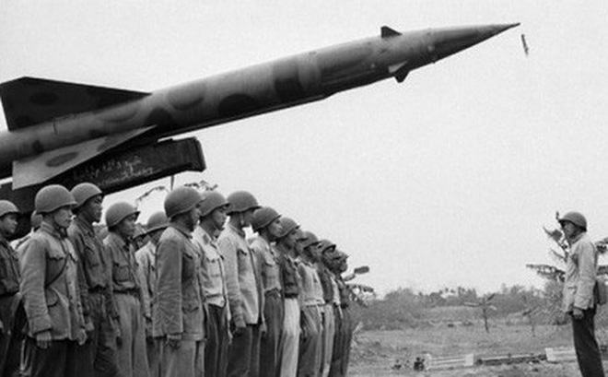

1 Tóm tắt chiến dịch Điện Biên Phủ trên không 1972

1.1 Nguyên nhân của chiến dịch Điện Biên Phủ trên không
Chiến dịch Điện Biên Phủ trên không nằm trong đợt chiến tranh phá hoại miền Bắc lần 2 của Mỹ với mục đích:
- Phá tiềm lực kinh tế và công cuộc xây dựng chủ nghĩa xã hội của nước ta.
- Ngăn chặn sự chi viện của các nước khác cho nước ta.
- Làm lung lay ý chí của ta nhằm cứu nguy cho chiến lược ”Việt Nam hóa” , giảm sức tiến công ở miền Nam và tạo thế mạnh trên bàn đàm phán ở Paris.
- Do gặp phải sự phản công quyết liệt của quân dân miền Bắc, Nison đã quyết định mở trận ‘Điện Biên Phủ trên không với ý đồ đưa miền Bắc VN về thời kỳ đồ đá, để giành thắng lợi quân sự quyết định, buộc ra phải kí hiệp định có lợi cho chúng.

2 Diễn biến chiến dịch Điện Biên Phủ trên không

2.1 Ngày 18/12/1972
Ngày 18/12/1972, nhiều tốp máy bay B52 liên tiếp dội bom xuống các khu vực: sân bay Nội Bài, Đông Anh, Yên Viên, Gia Lâm… Cuộc chiến đấu ác liệt của lực lượng phòng không ba thứ quân bảo vệ Hà Nội đã mở đầu chiến dịch 12 ngày đêm “Hà Nội – Điện Biên Phủ trên không” lịch sử.
20 giờ 18 phút, Tiểu đoàn 59 (Trung đoàn Tên lửa phòng không 261) phóng 2 quả tên lửa hạ ngay 1 máy bay B52 (rơi xuống cánh đồng thuộc Phủ Lỗ và Đông Anh. Đây là chiếc máy bay B52 đầu tiên bị bắn rơi trên bầu trời Hà Nội.
Trong đêm 18/12, Mỹ huy động 90 lượt máy bay B52 ném 3 đợt bom xuống Thủ đô Hà Nội. Xen kẽ các đợt đánh phá của B52 có 8 lượt máy bay F111 và 127 lượt máy bay cường kích, bắn phá các khu vực nội, ngoại thành đã ném khoảng 6.600 quả bom xuống 135 địa điểm ở Thủ đô, làm 85 khu vực dân cư bị trúng bom, khoảng 300 người thiệt mạng…
Ngày và đêm 19/12/1972, 4 giờ 30 phút sáng, địch ném bom các khu vực: Đài Tiếng nói Việt Nam (Mễ Trì), xã Nhân Chính, Nhà máy cao su Sao Vàng,… Các trận địa tên lửa, pháo phòng không với các đơn vị dân quân tự vệ Thủ đô tiêu diệt 1 máy bay F4. Cùng thời gian, Tiểu đoàn 77 (Trung đoàn tên lửa 257) bắn rơi tại chỗ 1 máy bay B52. Bộ Chính trị biểu dương các lực lượng phòng không.
Ngày 20/12/1972, từ 19 giờ, địch huy động 78 lượt B52 và hơn 100 lượt máy bay cường kích các loại đánh phá vào Hà Nội. Tiểu đoàn 93 (Trung đoàn tên lửa 261) bắn rơi tại chỗ 1 máy bay B52 ở khu vực ga Yên Viên; Tiểu đoàn 77 (Trung đoàn tên lửa 257) bắn rơi thêm 1 chiếc B52 ở ngoại thành. Sau đó, 3 tiểu đoàn tên lửa (78,79, 94) bắn rơi tại chỗ 1 chiếc B52 nữa. Các đại đội pháo 100 ly của dân quân tự vệ Thủ đô đã hiệp đồng chặt chẽ với bộ đội tên lửa cao xạ bảo vệ vững chắc cho các trận địa tên lửa và các mục tiêu quan trọng khu vực nội, ngoại thành. Trong đêm 20 rạng ngày 21/12, bộ đội tên lửa phòng không bảo vệ Hà Nội đã bắn rơi 7 chiếc B52. Tiêu biểu là trận của các tiểu đoàn 57,77,79, chỉ trong 9 phút với 6 tên lửa đã bắn rơi 4 chiếc B52.

2.2 Ngày 21/12/1972
Ngày 21/12/1972, ban ngày địch huy động 180 lượt máy bay chiến thuật đánh phá các mục tiêu trọng yếu như: ga Hàng Cỏ, Sở công an, Nhà máy điện yên Phụ, Bộ Giao thông,… cầu Phủ Lý và 6 đợt đánh vào khu vực thị xã Thanh Hóa. Rạng sáng 22/12, địch huy động 24 lượt máy bay B52 và 36 lượt máy bay chiến thuật hộ tống vào đánh sân bay, Bệnh viện Bạch Mai, khu vực Giáp Bát, Văn Điển…Đêm 21 rạng sáng 22/12, Tiểu đoàn 57 bộ đội phòng không Hà Nội đã bắn rơi tại chỗ 1 máy bay B52 ở chợ Bến (huyện Mỹ Đức). Ban ngày, địch huy động 56 lượt máy bay chiến thuật đánh phá ga Kép, thị xã Bắc Giang, thành phố Việt Trì, thị trấn Vĩnh Yên,… Ban đêm, địch sử dụng 24 lượt B52 và 30 máy bay chiến thuật, 9 chiếc F111 đánh phá Hải Phòng, khu An Dương, Đông Anh (Hà Nội), Hòa Lạc, Đáp Cầu,… Quân và dân ta bắn rơi 5 máy bay, trong đó bắn rơi tại chỗ 3 chiếc B52, 1 chiếc F4, 1 chiếc F111.
Ngày 23/12/1972, ban ngày địch huy động 54 lượt máy bay chiến thuật đánh phá các khu vực ngoại thành Hà Nội, Mai Dịch, Trạm Trôi, Hoài Đức,…; ban đêm, chúng sử dụng 33 lượt B52 đánh Đồng Mỏ (Lạng Sơn), khu vực Bắc Giang và cho nhiều máy bay F4, F105, F111 đánh Yên Viên, Giáp Bát, Đa Phúc, sân bay Nội Bài, Yên Bái, Uông Bí, Phà Rừng, Sở Dầu và sân bay Kiến An (Hải Phòng),… Quân ta bắn rơi 4 máy bay trong đó có 2 chiếc B52, 1 chiếc F1, 1 chiếc A7.
Ngày 24/12/1972, ban ngày, địch huy động 44 lượt máy bay chiến thuật đánh phá khu vực Thái Nguyên, Hà Bắc; ban đêm dùng 33 lượt B52 đánh phá ác liệt ga Kép, Bắc Giang, sân bay Yên Bái, Vĩnh Tuy (Hà Nội),… Quân và dân miền Bắc đã anh dũng chiến đấu, bắn rơi 5 máy bay, trong đó có 1 chiếc B52, 2 chiếc F4, 2 chiếc A7.

2.3 Ngày 25/12/1972
Từ 0 giờ ngày 25/12/1972, không quân địch ngừng ném bom miền Bắc nhân dịp lễ Noel. Sáng 25, Bộ Tư lệnh Quân chủng Phòng không – Không quân triệu tập Hội nghị quân chính tổ chức rút kinh nghiệm chiến đấu giai đoạn 1 và phổ biến tình hình nhiệm vụ giai đoạn tới. Qua 7 ngày chiến đấu ngoan cường dũng cảm, bộ đội tên lửa, pháo phòng không hiệp đồng chiến đấu chặt chẽ cùng bộ đội radar, không quân và các lực lượng phòng không ba thứ quân đã bắn rơi 53 máy bay địch, có 18 B52, 5 F111.
Trong đó Quân chủng Phòng không – Không quân bắn rơi 31 chiếc (tên lửa bắn rơi 23 chiếc có 17 chiếc B – 52, không quân bắn rơi 1 chiếc F4, Pháo phòng không bắn rơi 7 chiếc). Lực lượng phòng không đại phương, dân quân tự vệ bắn rơi 22 chiếc, trong đó có 4 chiếc F111 và pháo 100 ly được công nhận bắn rơi 1 chiếc B52.
Bộ Chính trị, Quân uỷ Trung ương nhận định: Địch sẽ đánh phá trở lại Hà Nội ác liệt hơn, quân và dân Thủ đô Hà Nội cần gấp rút chuẩn bị tốt lực lượng đánh địch trong những ngày tới.
Đến 15 giờ 25 phút ngày 25/12, Bộ Tổng Tham mưu lệnh cho Quân chủng Phòng không – Không quân từ 19 giờ ngày 25/12/1972, tất cả bộ đội, vũ khí, khí tài tên lửa phải sẵn sàng chiến đấu 100%. Bộ đội, radar phải phân biệt chính xác mục tiêu thật, giả và thông báo kịp thời B52 địch, chú ý máy bay bay thấp.
Các loại pháo, súng máy phòng không tổ chức bố trí đón lõng tập trung đánh tiêu diệt F111 và bảo vệ tên lửa; pháo 100 milimet tham gia đánh B52.

2.4 Ngày 26/12/1972
13 giờ ngày 26/12, địch sử dụng 56 lần chiếc máy bay cường kích các loại vào ném bom dữ dội các khu vực trận địa tên lửa và trạm biến thế Đông Anh.
Ban đêm, từ 22 giờ 05 phút ngày 26/12, địch sử dụng 105 lần chiếc máy bay B52 và 110 lần chiếc máy bay chiến thuật hộ tống đánh ồ ạt, liên tục, đồng thời từ nhiều hướng và đánh tập trung một đợt vào nhiều mục tiêu trên cả 3 khu vực Hà Nội, Hải Phòng và Thái Nguyên. Theo số liệu, Mỹ đã tập trung 66 lần chiếc B52 vào đánh phá Hà Nội, 21 lần chiếc B52 đánh Thái Nguyên và 18 lần chiếc B52 đánh Hải Phòng. Đây là trận đánh lớn nhất và là trận then chốt trong cuộc tập kích đường không chiến lược của địch.
22 giờ 24 phút, Đại đội 174 pháo 100mm của Trung đoàn PPK 252 tại Quân khu Việt Bắc đã bắn rơi 1 chiếc B52. 22 giờ 40 phút, máy bay B52 ồ ạt đến ném bom rải thảm dữ dội vào tất cả các mục tiêu nội, ngoại thành Hà Nội. Khu phố Khâm Thiên và Khu Hai Bà Trưng bị tàn phá nặng nề.
Trận chiến đấu đêm 26/12 diễn ra hơn một giờ, lực lượng phòng không 3 thứ quân của Hà Nội, Hải Phòng, Thái Nguyên đã đánh một trận tiêu diệt lớn, bắn rơi 8 máy bay B52, riêng Hà Nội Bắn rơi 5 chiếc, có 4 chiếc rơi tại chỗ và 10 máy bay chiến thuật khác.
Đây là trận đánh then chốt quyết định bắn rơi nhiều máy bay chiến lược B52 nhất trong 9 ngày qua. Trận đánh đã làm suy sụp tinh thần và ý chí của giới cầm quyền nhà trắng và Lầu Năm Góc, nhất là giặc lái Mỹ.

2.5 Ngày 27/12/1972
Sáng ngày 27/12, địch điên cuồng cho 100 lần chiếc máy bay chiến thuật chia làm 3 đợt đánh phá dữ dội vào các khu vực nội, ngoại thành Hà Nội như nhà máy dệt 8-3, ga và kho Văn Điển, cầu Đuống, Gia Lâm, đài phát thanh Mễ Trì, các trận địa tên lửa, radar…Pháo phòng không các loại của quân dân Thủ đô đã phát huy hoả lực, đánh trả mãnh liệt trên tất cả các hướng. Đại đội 61 tiểu đoàn 20 bắn rơi 1 máy bay F4. Cùng ngày, không quân ta cất cánh hai lần bắn rơi 2 chiếc máy bay F4 của Mỹ.
Từ 19 giờ đến 22 giờ ngày 27/12, địch tăng cường huy động 36 lần chiếc máy bay B52, có 66 lần chiếc máy bay chiến thuật yểm hộ, tập trung đánh phá các khu vực: Đông Anh, Yên Viên, Bạch Mai, Khuyến Lương, Đa Phúc, Dục Nội, Cổ Loa; Xen kẽ giữa các đợt hoạt động của B52 địch dùng 17 lần chiếc F111 tiếp tục thay nhau đánh phá, gây nhiều tội ác đối với nhân dân ta.
22 giờ 20 phút ngày 27/12, Bộ Tư lệnh Không quân cho đồng chí Phạm Tuân lái máy bay MIG- 21 cất cánh bất ngờ từ sân bay Yên Bái được Sở chỉ huy và radar dẫn đường trực tiếp bảo đảm, vượt qua hàng rào bảo vệ của máy bay F4 tiến về hướng đội hình B52. Đến bầu trời khu vực Mộc Châu- Sơn La, Phạm Tuân tiếp cận được mục tiêu, công kích bằng 2 quả tên lửa. Một chùm lửa bốc cháy trùm lên chiếc B52 thứ 2. Đây là chiếc B52 đầu tiên bị bộ đội không quân ta bắn rơi trong chiến dịch 12 ngày đêm “Điện Biên Phủ trên không”.
Ngay trong đêm 27/12, Đại tướng Võ Nguyên Giáp, Uỷ viên Bộ Chính trị Trung ương Đảng, Bí thư Quân uỷ Trung ương, Bộ trưởng Bộ Quốc phòng điện khen bộ đội không quân đã lập công xuất sắc, bắn rơi máy bay chiến lược B52 của Mỹ. 23 giờ ngày 27/12, bộ đội tên lửa bảo vệ Hà Nội đánh trả quyết liệt tốp B52. Bằng 32 quả đạn, các đơn vị tên lửa phòng không của ta đã bắn tan xác 4 máy bay B52 trong đó có 2 chiếc máy bay rơi tại chỗ. 23 giờ 02 phút ngày 27/12, hai tiểu đoàn tên lửa 71 và 72 bắn tiêu diệt tốp máy bay B52 từ hướng Tây lao vào đánh phá Hà Nội. Bằng 2 quả đạn theo phương pháp bám chính xác vào giữa nền dải nhiễu đậm, chiếc B52 chưa kịp cắt bom đã bị trúng đạn bốc cháy rơi xuống làng Ngọc Hà, đường Hoàng Hoa Thám (Hà Nội). Đây là chiếc B52 duy nhất chưa kịp cắt bom đã bị bắn rơi. Trong đó tiểu đoàn 59 và tiểu đoàn 77 cũng bắn rơi 2 chiếc máy bay B52 lúc 23 giờ 04 phút và 24 giờ 06 phút ngày 27/12. Trong ngày và đêm quân dân miền Bắc đã bắn rơi 14 máy bay trong đó có 5 chiếc B52 với 2 chiếc bắn rơi tại chỗ, 5 F4, 2 A7, 1 A6 và 1 máy bay lên thẳng HH53 đến cứu giặc lái.

2.6 Ngày 28/12/1972
Từ 10 giờ đến 17 giờ ngày 28 tháng 12, địch huy động 131 lần chiếc máy bay chiến thuật các loại đánh vào trận địa của bộ đội Phòng không – Không quân ở khu vực nội, ngoại thành. Quân và dân Thủ đô đánh trả quyết liệt. Không quân ta cất cánh đánh một trận xuất sắc bắn rơi 1 máy bay RA- 5C.
Cùng ngày Bộ Tổng Tham mưu ra thông báo yêu cầu Tổng thống Mỹ Nikson phải chấp thuận nối lại các phiên họp Hội nghị Pari. Chính Phủ ta chấp nhận.
Tối 28/12, Trung đoàn 274 được lệnh cơ động tăng cường ra Thủ đô Hà Nội. Những quả đạn tên lửa từ Quân khu 4 được chuyển ra chi viện nhanh chóng cho mặt trận Hà Nội.
Từ 20 giờ đến 22 giờ, địch sử dụng khoảng 60 lần chiếc máy bay chiến lược B52 đánh phá khu vực Đông Anh, đa Phúc, Cầu Đuống, Yên Viên, Gia Lâm.
21 giờ 41 phút, phi công Vũ Xuân Thiều được lệnh của Sở chỉ huy Không quân, lái chiếc máy bay MIG 21 cất cánh từ sân bay Cẩm Thuỷ, do Sở chỉ huy sân bay Thọ Xuân và radar dẫn đường vòng ra phía sau đội hình B52 đuổi địch đến vùng trời Sơn La.
Phát hiện được B52 bám sát ở cự ly gần, Vũ Xuân Thiều xin công kích, quyết tiêu diệt địch. Sau khi bắn cháy máy bay địch, Vũ Xuân Thiều cũng anh dũng hy sinh.
Trận đánh ngày và đêm 28/12, quân và dân ta bắn rơi 3 máy bay Mỹ. Trong đó có 2 B52, 1 RA- 5C.

2.7 Ngày 29/12/1972
Ban ngày, địch sử dụng 36 chiếc máy bay của không quân chiến thuật Mỹ đánh phá nhà máy điện Cao Ngạn, Đồng Hỷ và khu vực cây số 4 Bắc Thái Nguyên.
23 giờ 16 phút, địch huy động 60 lần chiếc B52 đánh vào 3 khu vực: 30 B52 đánh khu gang thép Thái Nguyên và khu Trại Cau, 18 B52 đánh khu vực Đồng Mỏ (Lạng Sơn), 12 B52 đánh Kim Anh (Vĩnh Phú). Ngoài ra 70 lần chiếc máy bay chiến thuật của không quân và hải quân Mỹ đánh xen kẽ các sân bay Thọ Xuân, Yên Bái, Hoà Lạc, Kép và khu vực Kim Anh (VĨnh Phú), Đông Anh (Hà Nội), ngoại vi Thành phố Hải Phòng và Quảng Ninh. Ta bắn rơi 2 máy bay, trong đó Tiểu đoàn tên lửa 79 bảo vệ Hà Nội chiến đấu anh dũng bắn rơi 1 máy bay B52, 1 máy bay F4. đây là trận đánh kết thúc chiến dịch 12 ngày đêm chiến dịch Điện Biên Phủ trên không bảo vệ Thủ đô Hà Nội cuối tháng chạp năm 1972. 7 giờ sáng ngày 30/12, Níchxơn buộc phải ngừng ném bom từ vĩ tuyến 20 trở ra và họp lại Hội nghị Pari về Việt Nam.
Chiến thắng 12 ngày đêm cuối năm 1972 được gọi là chiến thắng Điện Biên Phủ trên không bởi vì chiến thắng Điện Biên Phủ năm 1954, quân dân ta đã phá tan “Pháo đài khổng lồ” của Pháp, góp phần quyết định trong việc kết thúc chiến tranh, buộc Pháp phải kí Hiệp định Giơ-ne-vơ. Và chiến thắng năm 1972, quân và dân Hà Nội đã tiêu diệt toàn bộ “Pháo đài B52” của Mỹ, góp phần to lớn trong việc thay đổi cục diện chiến trường ở miền Nam, buộc Mĩ phải kí Hiệp định Pa-ri.

3 Kết quả của chiến dịch Điện Biên Phủ trên không
Cuộc tập kích chiến lược quy mô lớn bằng máy bay B52 của Mỹ vào Hà Nội, Hải Phòng kéo dài 12 ngày, đêm đã bị thất bại hoàn toàn.
Trong 12 ngày đêm chiến dịch Điện Biên Phủ trên không quân và dân ta đã bắn rơi 81 máy bay các loại, trong đó có 34 máy bay B52, 5 máy bay F 111 và 42 máy bay chiến thuật khác.
Thắng lợi của quân và dân ta trong chiến dịch Điện Biên Phủ trên không, đánh dấu sự trưởng thành vượt bậc về mọi mặt trong suốt 8 năm chống chiến tranh phá hoại của đế quốc Mỹ.
Đây là cuộc đọ sức quyết liệt nhất từ trước tới nay. Nghệ thuật tác chiến phòng không hiệp đồng chiến đấu, quân binh chủng của bộ đội ta đã chứng tỏ sức mạnh tổng hợp của lực lượng phòng không ba thứ quân mà nòng cốt là bộ đội Phòng không – Không quân.

4 Ý nghĩa của chiến thắng Điện Biên Phủ trên không
Chiến thắng Điện Biên Phủ trên không 1972 thể hiện đường lối chính trị, đường lối quân sự đúng đắn của Đảng cộng sản Việt Nam, của chân lý “Không có gì quý hơn độc lập tự do”. Đó là chiến thắng của sức mạnh chính trị, tinh thần của toàn dân tộc, với ý chí quyết đánh, dám đánh và quyết tâm đánh thắng giặc Mỹ xâm lược.
Chiến thắng Điện Biên Phủ trên không đóng vai trò quyết định trực tiếp buộc chính Phủ Mỹ phải ký kết Hiệp định Paris (27/1/1973) về chấm dứt chiến tranh, lập lại hòa bình ở Việt Nam, rút hết quân viễn chinh, quân đồng minh về nước, mở ra bước ngoặt mới cho toàn bộ sự nghiệp kháng chiến chống Mỹ, cứu nước của dân tộc ta.
Bên cạnh đó, nó còn để lại nhiều bài học kinh nghiệm quý báu cho kho tàng nghệ thuật quân sự Việt Nam, đặc biệt nghệ thuật chiến dịch phòng không như phán đoán chính xác âm mưu địch, thủ đoạn tập kích của không quân địch để sớm có kế hoạch chuẩn bị chu đáo, mở màn chiến dịch chủ động; quán triệt yêu cầu chiến lược, nêu cao quyết tâm hoàn thành thắng lợi nhiệm vụ.

7 Tài liệu hình ảnh về chiến dịch Điện Biên Phủ trên không
Một số hình ảnh về chiến dịch Điện Biên Phủ trên không năm 1972:

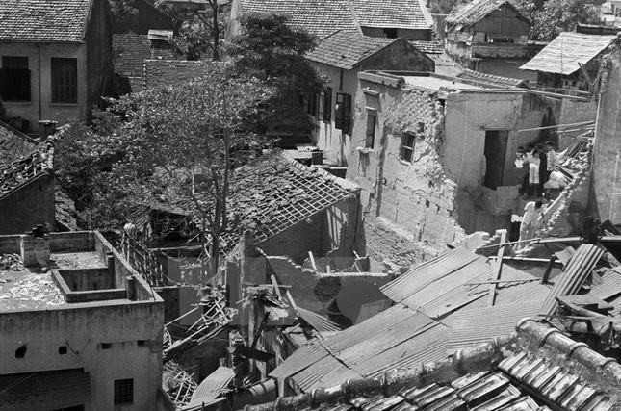
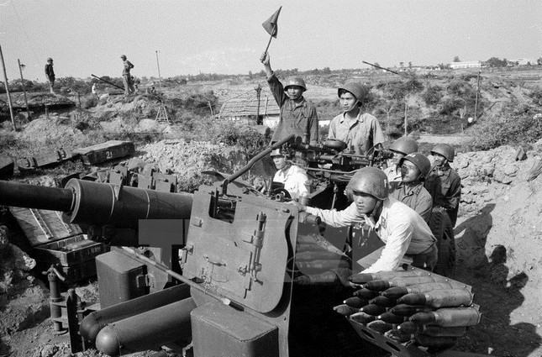

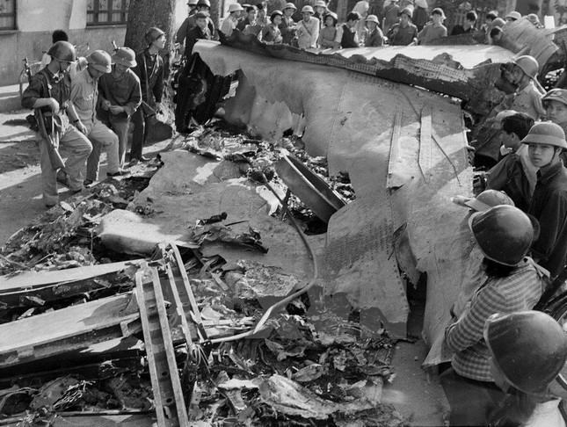
Sưu tầm

